

UNIVERSITÄT  
BAYREUTH

Seminar „Übungen im Vortragen – OC“

DNA-Sequenzierung

Melanie Pesek, SS 06 / Arno Leonhardt SS 08 / Nadja Pöhlmann, SS 12

Gliederung

1 DNA-Aufbau 2

2 Strategie der DNA-Sequenzierung 3

3 Restriktions-Endonukleasen 4

4 Kettenabbruch-Methode (Didesoxy-Methode nach Sanger) 4

4.1 Allgemeine DNA-Synthese 5

4.2 Synthese bei Sanger 5

4.3 Gel-Elektrophorese 6

5 Abwandlungen der Sanger-Methode 6

5.1 Maxam-Gilbert-Methode 6

5.2 Pyro-Sequenzierung 7

5.3 Verwendung von fluoreszierenden Farbstoffen 7

1. **Einstieg 1**: Kaspar Hauser (*April 1812; Dezember 1833 ermordet in Ansbach, Franken) war ein Findelkind ungeklärter Herkunft. Sein geistiger Zustand erregte das Interesse von Juristen, Theologen und Pädagogen, die zahlreiche Untersuchungen mit ihm durchführten und ihm richtiges Sprechen beibrachten. Aufgrund dessen wurde vermutet, dass Kaspar Hauser lange Zeit einsam in einem Verlies gefangen gehalten wurde. Aufgrund seiner Beschreibungen über seine Gefangenschaft und großen Ähnlichkeiten mit Besitztümern des Hauses Baden, rankten sich schon zu Kaspar Hausers Lebzeit Gerüchte um seine Abstammung. Anselm von Feuerbach war überzeugt, dass er ein badischer Erbprinz sei, der aus dynastischen Gründen nach seiner Geburt mit einem sterbenden Kind vertauscht wurde. Diese Spekulationen beschäftigen auch heute noch die Öffentlichkeit. 1996 wurde im Auftrag des Magazins „Der Spiegel“ das Blut auf der Unterhose Kaspar Hausers, die er während seiner Ermordung trug, entnommen und mittels DNA-Analyse untersucht [3]
2. **Einstieg 2**: Die rasante Entwicklung in der Genom-Forschung wird es in naher Zukunft ermöglichen, ein gesamtes menschliches Genom für wenig Geld zu sequenzieren. Dies ist ein enormer Fortschritt in der Medizin. Ärzten wird dadurch ermöglicht Krankheiten zu erkennen, bevor diese überhaupt ausgebrochen sind. Entsprechende Vorsorgen könnten getroffen werden und somit lebensrettend sein. Aus dieser Sicht ist der Fortschritt in der DNA-Sequenzierung ein riesen Erfolg, der die Medizin in der Zukunft enorm voran bringen wird. Ist die DNA-Sequenzierung allerdings wirklich nur positiv zu werten? Was würde passieren, wenn die Krankenkassen, Versicherungsgesellschaften oder Arbeitgeber durch eine DNA-Sequenzierung bereits im Vorfeld über alle Krankheiten aufgeklärt werden würden? Eine Lebensversicherung würde den Antrag-Steller vermutlich abweisen, wenn beispielweise Krebs im Vorfeld diagnostiziert werden würde. Auch die Krankenkassen und die Arbeitgeber würden sich mehrmals überlegen, wer versichert oder beschäftigt wird. Von diesem Gesichtspunkt aus betrachtet würde die DNA-Sequenzierung auch enorme Nachteile mit sich bringen. Aber ist es überhaupt möglich, dass es Arbeitgebern oder Versicherungen gestattet wird eine Genom-Analyse im Vorfeld erstellen zu lassen?

# DNA-Aufbau

Als Grund-Baustein der DNA wird ein Nukleotid bezeichnet, welches aufgebaut ist aus der Desoxyribose, einem Triphosphat und sogenannten Nukleobasen. Mögliche Nukleobasen sind Adenin, Cytosin, Guanin, oder Thymin.

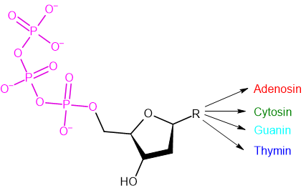

Abb. : Aufbau eines Nukleotids

Der Phosphat-Rest verknüpft die C-Atome aufeinanderfolgender Zucker-Reste miteinander, wodurch der Einzelstrang der DNA gebildet wird.

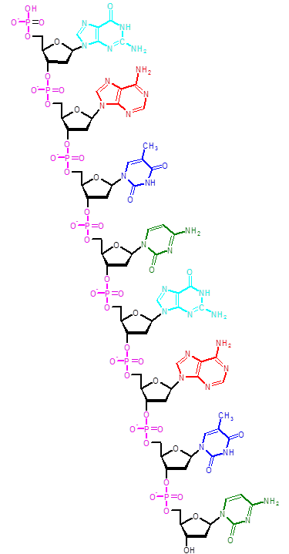

Abb. : Aufbau des DNA-Einzelstrangs

Der Doppelstrang der DNA wird schließlich durch Ausbildung von Wasserstoff-Brücken-Bindungen gebildet. Hierbei werden zwischen den komplementären Basen Cytosin und Guanin drei Wasserstoff-Brücken-Bindungen, zwischen Adenin und Thymin zwei Wasserstoff-Brücken-Bindungen gebildet.

# Strategie der DNA-Sequenzierung

Die Strategie der DNA-Sequenzierung stellt erstens der spezifische Abbau und die Fraktionierung eines gegebenen Polynukleotids zu kleinen, vollständig sequenzierbaren Fragmenten dar. Als nächsten Schritt werden die einzelnen Fragmente sequenziert. Nach der Sequenzierung folgt das Ordnen der Fragmente mittels einer Wiederholung der ersten beiden Schritte. Hierbei wird durch einen veränderten Abbau ein Satz überlappender Fragmente generiert [1].

# Restriktions-Endonukleasen

Typ II Restriktionsenzyme scheiden DNA innerhalb einer spezifischen Erkennungssequenz, weshalb sie unentbehrliche biochemische Werkzeuge sind. Die Erkennungssequenzen der meisten Restriktionsenzyme besitzen eine zweizählige Rotationssymmetrie. Solche Sequenzen werden als Palindrome bezeichnet (ein Palindrom ist ein Wirt, Vers oder Satz, der sich vorwärts wie rückwärts gleich liest) [1].

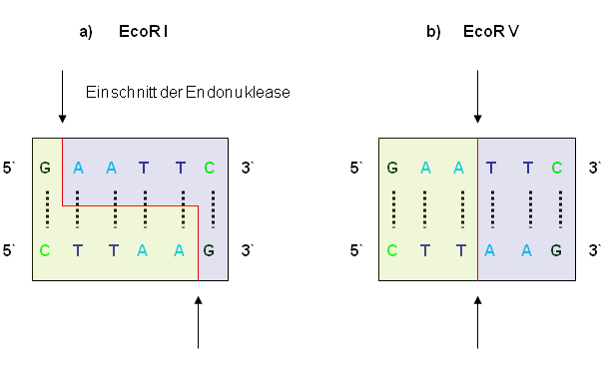

Abb. : Schnittstellen der Restriktions-Endonukleasen;  
a) Schnittstelle der Restriktions-Endonuklease RI von Ecoli,  
b) Schnittstelle der Restriktions-Endonuklease RV von Ecoli;  
Pfeil: Schnittstelle, Punkt: zweizählige Symmetrie der Schnittstelle [2]

# Kettenabbruch-Methode (Didesoxy-Methode nach Sanger)

Die DNA-Sequenzierung ist ein Verfahren zur Bestimmung der Nukleotid-Sequenz einer DNA oder eines ganzen Genoms. Ziel der Kettenabbruch-Methode ist es die DNA-Replikation der einsträngig vorliegenden Fragmente an verschiedenen Synthese-Stellen zu stoppen. Benötigte Materialien sind das Enzym DNA-Polymerase I, die notwendigen Primer und die markierten Bausteine.

## Allgemeine DNA-Synthese

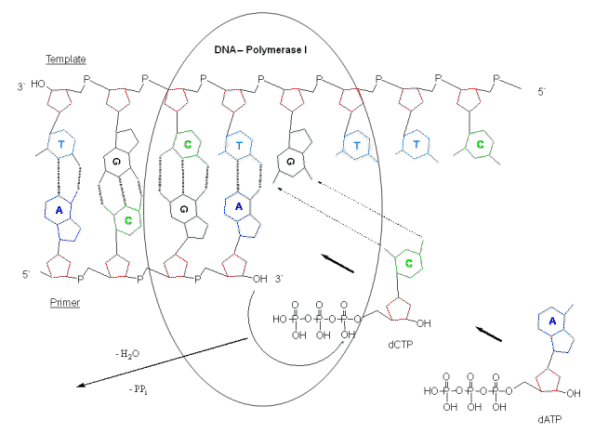

Abb. : Replikation von DNA katalysiert durch DNA-Polymerase I aus E. coli

DNA-Polymerase I verknüpft Desoxynucleosidtriphosphate in Gegenwart einer DNA-Matrize miteinander (replizierter Strang wird in 5 – 3 Richtung verknüpft). Die Reaktion verläuft über einen nukleophilen Angriff der endständigen 3-OH-Gruppe der wachsenden DNA-Kette auf die alpha-Phosphorsäure-Gruppe des hinzukommenden Nucleosidtriphosphats. Zum Start der Reaktion wird ein Primer benötigt, da DNA-Polymerase I nur an das 3-Ende des Polynukleotids Desoxyribonukleotid anfügen kann. Die vier Desoxyribonucleosidtriphosphate (dATP, dCTP, dGTP und dTTP) werden durch das Enzym dem komplementären Strang entsprechend ergänzt [1].

## Synthese bei Sanger

Zunächst erfolgt bei der Sequenzierung die Herstellung von 4 Reagenzien, die versehen werden mit DNA, einem kurzen Abschnitt bekannter Sequenz – einem sog. Primer – und DNA-Polymerase. Anschließend werden Nukleotiden hinzugefügt, die mit P oder S markiert wurden. Zu guter Letzt wird Didesoxyribonucleosid-Triphosphat (ddNTPs) zugegeben. Werden diese Analog eingebaut, dann durch die fehlende 3-OH-Gruppe der Strang nicht weiter synthetisiert werden und es kommt zum Kettenabbruch [8].

[Reaktionsansatz.ppsx](reaktionsansatz.ppsx)  
Animation des oben beschriebenen Prozesses

Durch den geringen Einsatz kommt es statistisch jeweils an verschiedenen Stellen des Strangs zu einem Kettenabbruch. Es entstehen DNA-Fragmente unterschiedlicher Länge, die mit dem gleichen Didesoxyribonucleosidtriphosphat enden (A, C, G oder T).

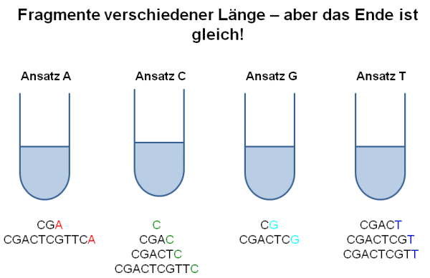

## Gel-Elektrophorese

Um nun die Basen-Abfolge der DNA bestimmen zu können ist es notwendig eine Gel-Elektrophorese durchzuführen. Die 4 zuvor betrachteten Ansätze werden nun auf ein Agarose-Gel aufgetragen. Zusätzlich wird eine Spannung angelegt. Da die DNA aufgrund ihrer Phosphat-Reste negativ geladen ist bewegt sie sich in Richtung Anode. Das verwendete Gel kann verglichen werden mit einem engmaschigen Gitter, in welchem sich kleine Moleküle deutlich besser und schneller fortbewegen können als große Moleküle. Deshalb laufen kleine Moleküle weiter in das Gel hinein und die Sequenz der DNA kann dadurch gut abgelesen werden. Die Bande, welche am weitesten in das Gel hineingelaufen ist, stellt die erste Base der DNA-Sequenz dar.

[Gelelektrophorese.ppsx](gelelektrophorese.ppsx)  
Animation zur Veranschaulichung der Gelelektrophorese

Die Sequenzierung mittels eines Autoradiogramms wirft aber auch Probleme auf. Es ist schwierig alle 4 Ansätze richtig abzulesen. Weiterhin ist eine wirkliche Sequenzierung nur am Ende des Gels möglich, da die Banden am Anfang des Gels nicht gut zu trennen sind. Daraus folgt gleichzeitig, dass die Auflösung des Gels bei großen DNA-Stücken nicht mehr ausreicht. Außerdem ist die Handhabung von radioaktiven Materialien problematisch.

# Abwandlungen der Sanger-Methode

## Maxam-Gilbert-Methode

Das Grund-Prinzip der Maxam-Gilbert-Methode beruht darauf durch geeignete Reagenzien eine basen-spezifische Spaltung der DNA zu erreichen. Die DNA wird am 5´-Ende mit radioaktivem Phosphat markiert. Es gibt ähnlich wie bei der Methode von Sanger 4 Ansätze, wobei hier bestimmte Basen vom Rückgrat der DNA abgespalten werden, z. B. wird Guanin durch Dimethylsulfat abgespalten. Es entstehen wiederum Fragmente unterschiedlicher Länge. Auch hier wird im Anschluss eine Gel-Elektrophorese durchgeführt, wodurch die Sequenz schließlich abgelesen werden kann [11].

## Pyro-Sequenzierung

Bei der Pyro-Sequenzierung wird die Fähigkeit der DNA-Polymerase zur Synthese der DNA verwendet. Die Signale, die durch die enzymatische Aktivität (Abspaltung von Pyrophosphat von dNTPs) der DNA-Polymerase bei der Neusynthese geliefert werden können, werden dabei gemessen. Der Einbau eines Nukleotids wird in einen Lichtblitz übersetzt und von einem Detektor erfasst. Durch Zugabe der dNTPs erfolgt die Strang-Verlängerung, wobei bei der Zugabe des passenden Nukleotids ein Signal gesendet wird. Werden mehrere gleiche Nukleotide hintereinander eingebaut, erhält man ein zur Nukleotid-Zahl proportional stärkeres Signal. Die Pyro-Sequenzierung wird häufig zur Bestimmung von bestimmten Gen-Mutationen (SNPs), beispielsweise bei der Untersuchung von Erb-Krankheiten eingesetzt. Sie ist außerdem gut automatisierbar und eignet sich zur hochparallelen Analyse von DNA-Proben [11].

## Verwendung von fluoreszierenden Farbstoffen

Bei der Verwendung von fluoreszierenden Farbstoffen ergeben ich Vorteile gegenüber Autoradiogrammen: Die DNA-Banden werden während der Wanderung im Gel ausgewertet, so dass es keinen Verlust von Informationen bedeutet, wenn diese auf der Seite der Anode aus dem Gel laufen. Durch die mögliche Automatisierung können die Sequenz-Daten gleich an einen Computer weitergegeben werden. Markiert man zudem die Didesoxynucleotide jeweils mit einem anderen Farbstoff, ist nur ein Ansatz zur Sequenzierung notwendig [5].

1. **E1: Ergebnisse der Kaspar-Hauser-Untersuchungen**. Zur Verwandtschaftsklärung wurde ein Vergleich der DNA Kaspar Hausers mit der direkten Nachfahrin Astrid von Medinger des Hauses Baden durchgeführt:
   * + Die Spiegel-Untersuchung (1996) stützte sich nur auf ein Indiz (Unterhose) und veröffentlichte, dass Kaspar Hauser kein Angehöriger des Hauses Baden sein könnte
     + Neuere Untersuchungen (2002) benutzten Haare, Schweiß, Hut und Hose Kaspar Hausers für die DNA-Analyse und verglichen sie mit der direkten Nachfahrin. Diese Untersuchung ergab, dass sich die DNA nur an einer Stelle unterscheidet.
2. Zum jetzigen Zeitpunkt wäre es unverantwortlich einen Ausschluss zu formulieren, so dass immer noch die Möglichkeit besteht, dass Kaspar Hauser ein biologischer Verwandter zum Hause Baden ist.
3. **E2: Missbrauch durch Krankenkassen, Versicherungen und Arbeitgeber**. Ein Missbrauch durch die Krankenkassen, Arbeitgeber, Versicherungen, usw. wäre in der Zukunft sicherlich nicht auszuschließen. Dies wird allerdings aus rechtlicher Sicht nicht möglich sein, da das Gesetz solche Forderungen nicht ermöglichen wird. Die Genom-Analyse wird auch in Zukunft lediglich der jeweiligen Person überlassen. Sie ist mittlerweile einfach über das Internet bestellbar. Die Durchführung muss jedoch unter Aufsicht eines Arztes oder Apothekers erfolgen, da der Gesetzgeber verhindern will, dass ein Missbrauch erfolgt. Die jeweilige Person muss ihr Einverständnis dazu geben eine solche DNA-Sequenzierung durchführen zu lassen. In Deutschland werden diese Daten 20 Jahre lang gespeichert, jedoch ist es jedem Einzelnen freigestellt, ob er diese Daten löschen lassen möchte. Jedem wird ermöglicht eine solche Analyse durchführen zu lassen, aber niemand kann dazu gezwungen werden. Die Vor- und Nachteile einer solchen Analyse muss dementsprechend jeder selbst abwägen.

**Quellen:**

1. D. Voet, J. G. Voet: Biochemie, Weinheim, VCH-Verlag, 1992
2. D. Voet, J.G. Voet, C.W. Pratt: Lehrbuch der Biochemie, Wiley-VCH, 2002

1. <http://de.wikipedia.org/wiki/Kaspar_Hauser> (07.05.2006)
2. <http://de.wikipedia.org/wiki/DNA-Sequenzierung> (28.04.2006)
3. K. Munk: Grundstudium Biologie Genetik, Spektrum Akademischer Verlag Gustav Fischer, 2001
4. [http://www.chemgapedia.de/vsengine/vlu/vsc/de/ch/5/bc/vlus/gentechnik/prak_dna_isolierung.vlu/Page/vsc/de/ch/5/bc/gentechnik/praktikum/ arbeitstechnik/gelelektrophorese.vscml.html](http://www.chemgapedia.de/vsengine/vlu/vsc/de/ch/5/bc/vlus/gentechnik/prak_dna_isolierung.vlu/Page/vsc/de/ch/5/bc/gentechnik/praktikum/arbeitstechnik/gelelektrophorese.vscml.html); (02.05.2012)
5. <http://www.zum.de/Faecher/Materialien/beck/bs11-70.htm> (04.05.2012)

1. [http://www.mallig.eduvinet.de/bio/gentecnk/gentek90.htm#3](http://www.mallig.eduvinet.de/bio/gentecnk/gentek90.htm" \l "3) (27.04.2012)
2. <http://www.ngfn-2.ngfn.de/> (28.04.2012)
3. <http://www.scienceblogs.de/weitergen/2009/03/dna-sequenzierungsmethoden-und-ethische-implikationen.php> (27.04.2012)

1. <http://www.cebitec.uni-bielefeld.de/~paul/INTERN/DNA-extern.html> (27.04.2012)
2. <http://upload.wikimedia.org/wikipedia/commons/thumb/f/f0/Chemische_Struktur_der_DNA.svg/330px-Chemische_Struktur_der_DNA.svg.png> (02.05.2012)
3. <http://www.netdoktor.de/Magazin/Gen-Analysen-DNA-Test-per-Pos-10903.html> (03.05.2012)